INDICAÇÃO Nº 4666/2017

Sugere ao Poder Executivo Municipal que proceda a limpeza e retirada de entulhos da área publica localizada na Rua Joaquim Pedroso entre a Vila Godoy e a UBS do bairro - (Protocolo nº 39143/2016) – (Foto anexa). (A).

Excelentíssimo Senhor Prefeito Municipal,

Nos termos do Art. 108 do Regimento Interno desta Casa de Leis, dirijo-me a Vossa Excelência para sugerir ao setor competente que proceda a limpeza e retirada de entulhos e, área publica localizada na Rua Joaquim Pedroso entre a Vila Godoy e a UBS do bairro - (Protocolo nº 39143/2016).

**Justificativa:**

Fomos procurados por munícipes solicitando essa providencia, pois da forma que se encontra o local está sujo, servindo de descarte irregular de lixo e entulho, favorecendo o aparecimento de animais peçonhentos, causando transtornos e insegurança.

Plenário “Dr. Tancredo Neves”, em 15 de Maio de 2017.

**José Luís Fornasari**

**“Joi Fornasari”**

**Solidariedade**

- Vereador -

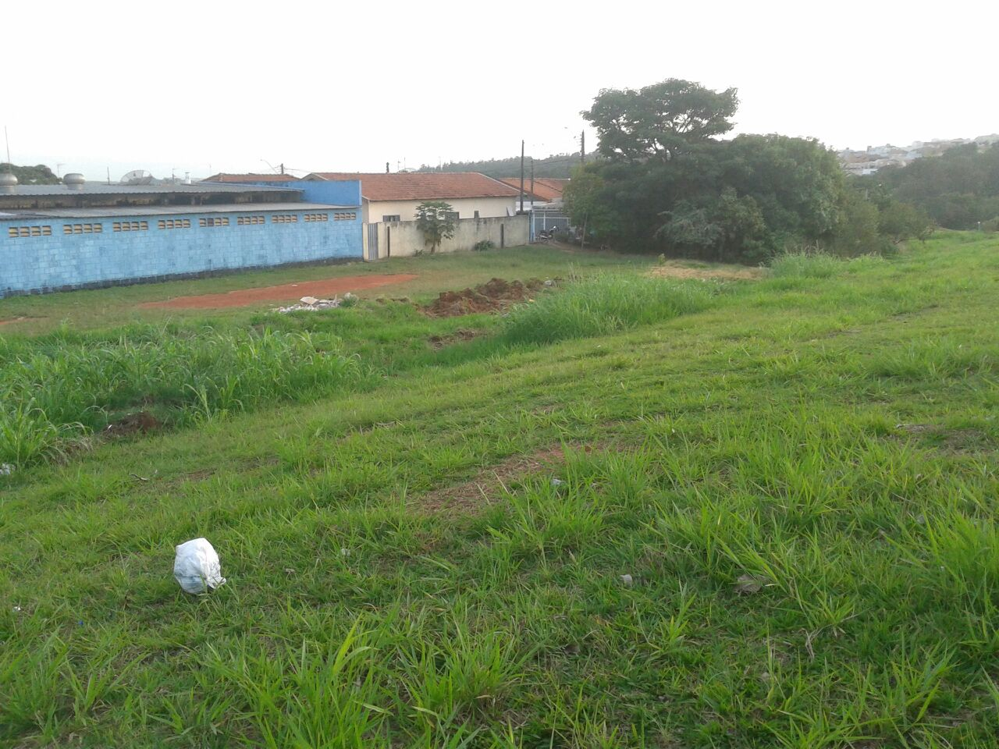

Sugere ao Poder Executivo Municipal que proceda a limpeza e retirada de entulhos e, área publica localizada na Rua Joaquim Pedroso entre a Vila Godoy e a UBS do bairro - (Protocolo nº 39143/2016).